## integraLES elementales.

Verifique mediante derivación que cada una de las siguientes fórmulas es correcta.

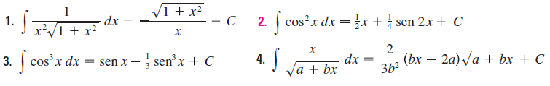

Obtenga las siguientes integrales indefinidas generales.

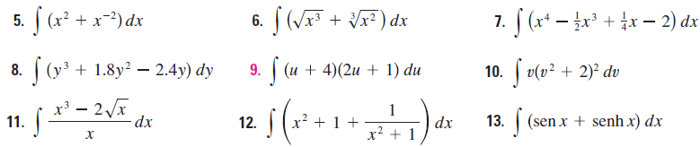

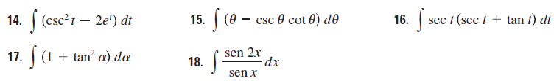

Soluciones de los problemas impares:

